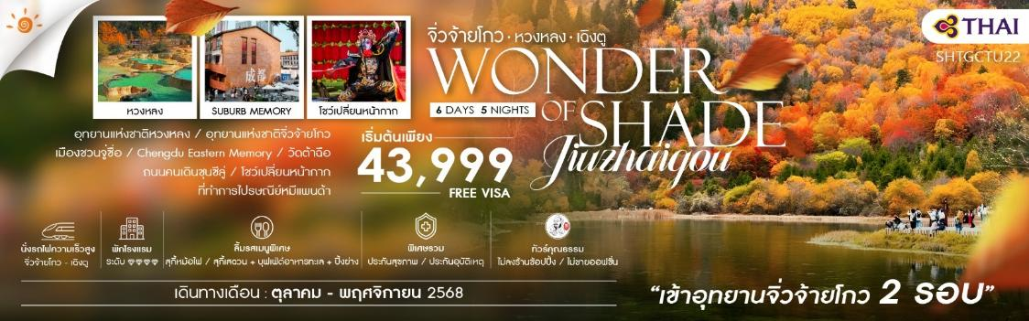

วันที่ | กำหนดการ | เช้า | เที่ยง | เย็น | โรงแรม
1 | กรุงเทพฯ (สุวรรณภูมิ) – เฉิงตู (TG618 : 10.15-14.25) – เม่าเสี้ยน | X | ✈ |  | MAOXIAN INTERNATIONAL HOTEL  หรือเทียบเท่า 4
2 | เม่าเสี้ยน – อุทยานแห่งชาติหวงหลง (รวมกระเช้าขาขึ้น-ลง + รถกอล์ฟ) – จิ่วจ้ายโกว |  |  |  | QIANHE INTERNATIONAL HOTEL  หรือเทียบเท่า 4
3 | รอบที่ 1 : อุทยานแห่งชาติจิ่วจ้ายโกว (รวมรถเหมาในอุทยาน) |  |  |  | QIANHE INTERNATIONAL HOTEL  หรือเทียบเท่า 4
4 | รอบที่ 2 : อุทยานแห่งชาติจิ่วจ้ายโกว (รวมรถเหมาในอุทยาน) – เมืองชวนจู่ซื่อ |  |  |  | MINJIANG HAOTING HOTEL หรือเทียบเท่า 4
5 | เมืองชวนจู่ซื่อ – นั่งรถไฟความเร็วสูง – เฉิงตู – Chengdu Eastern Memory – วัดต้าฉือ – ถนนคนเดินชุนซีลู่ – โชว์เปลี่ยนหน้ากาก |  |  |  | FAIRFIELD BY MARRIOTT HOTEL  หรือเทียบเท่า 4
6 | ที่ทำการไปรษณีย์หมีแพนด้า (PANDA POST) – เฉิงตู – กรุงเทพ (สุวรรณภูมิ)  (TG619 :15.05-17.20) |  | ✈ | X
กรุณาเตรียมค่าทิปหัวหน้าทัวร์,ไกด์และคนขับรถ จำนวน 1,500 บาท ตลอดการเดินทาง

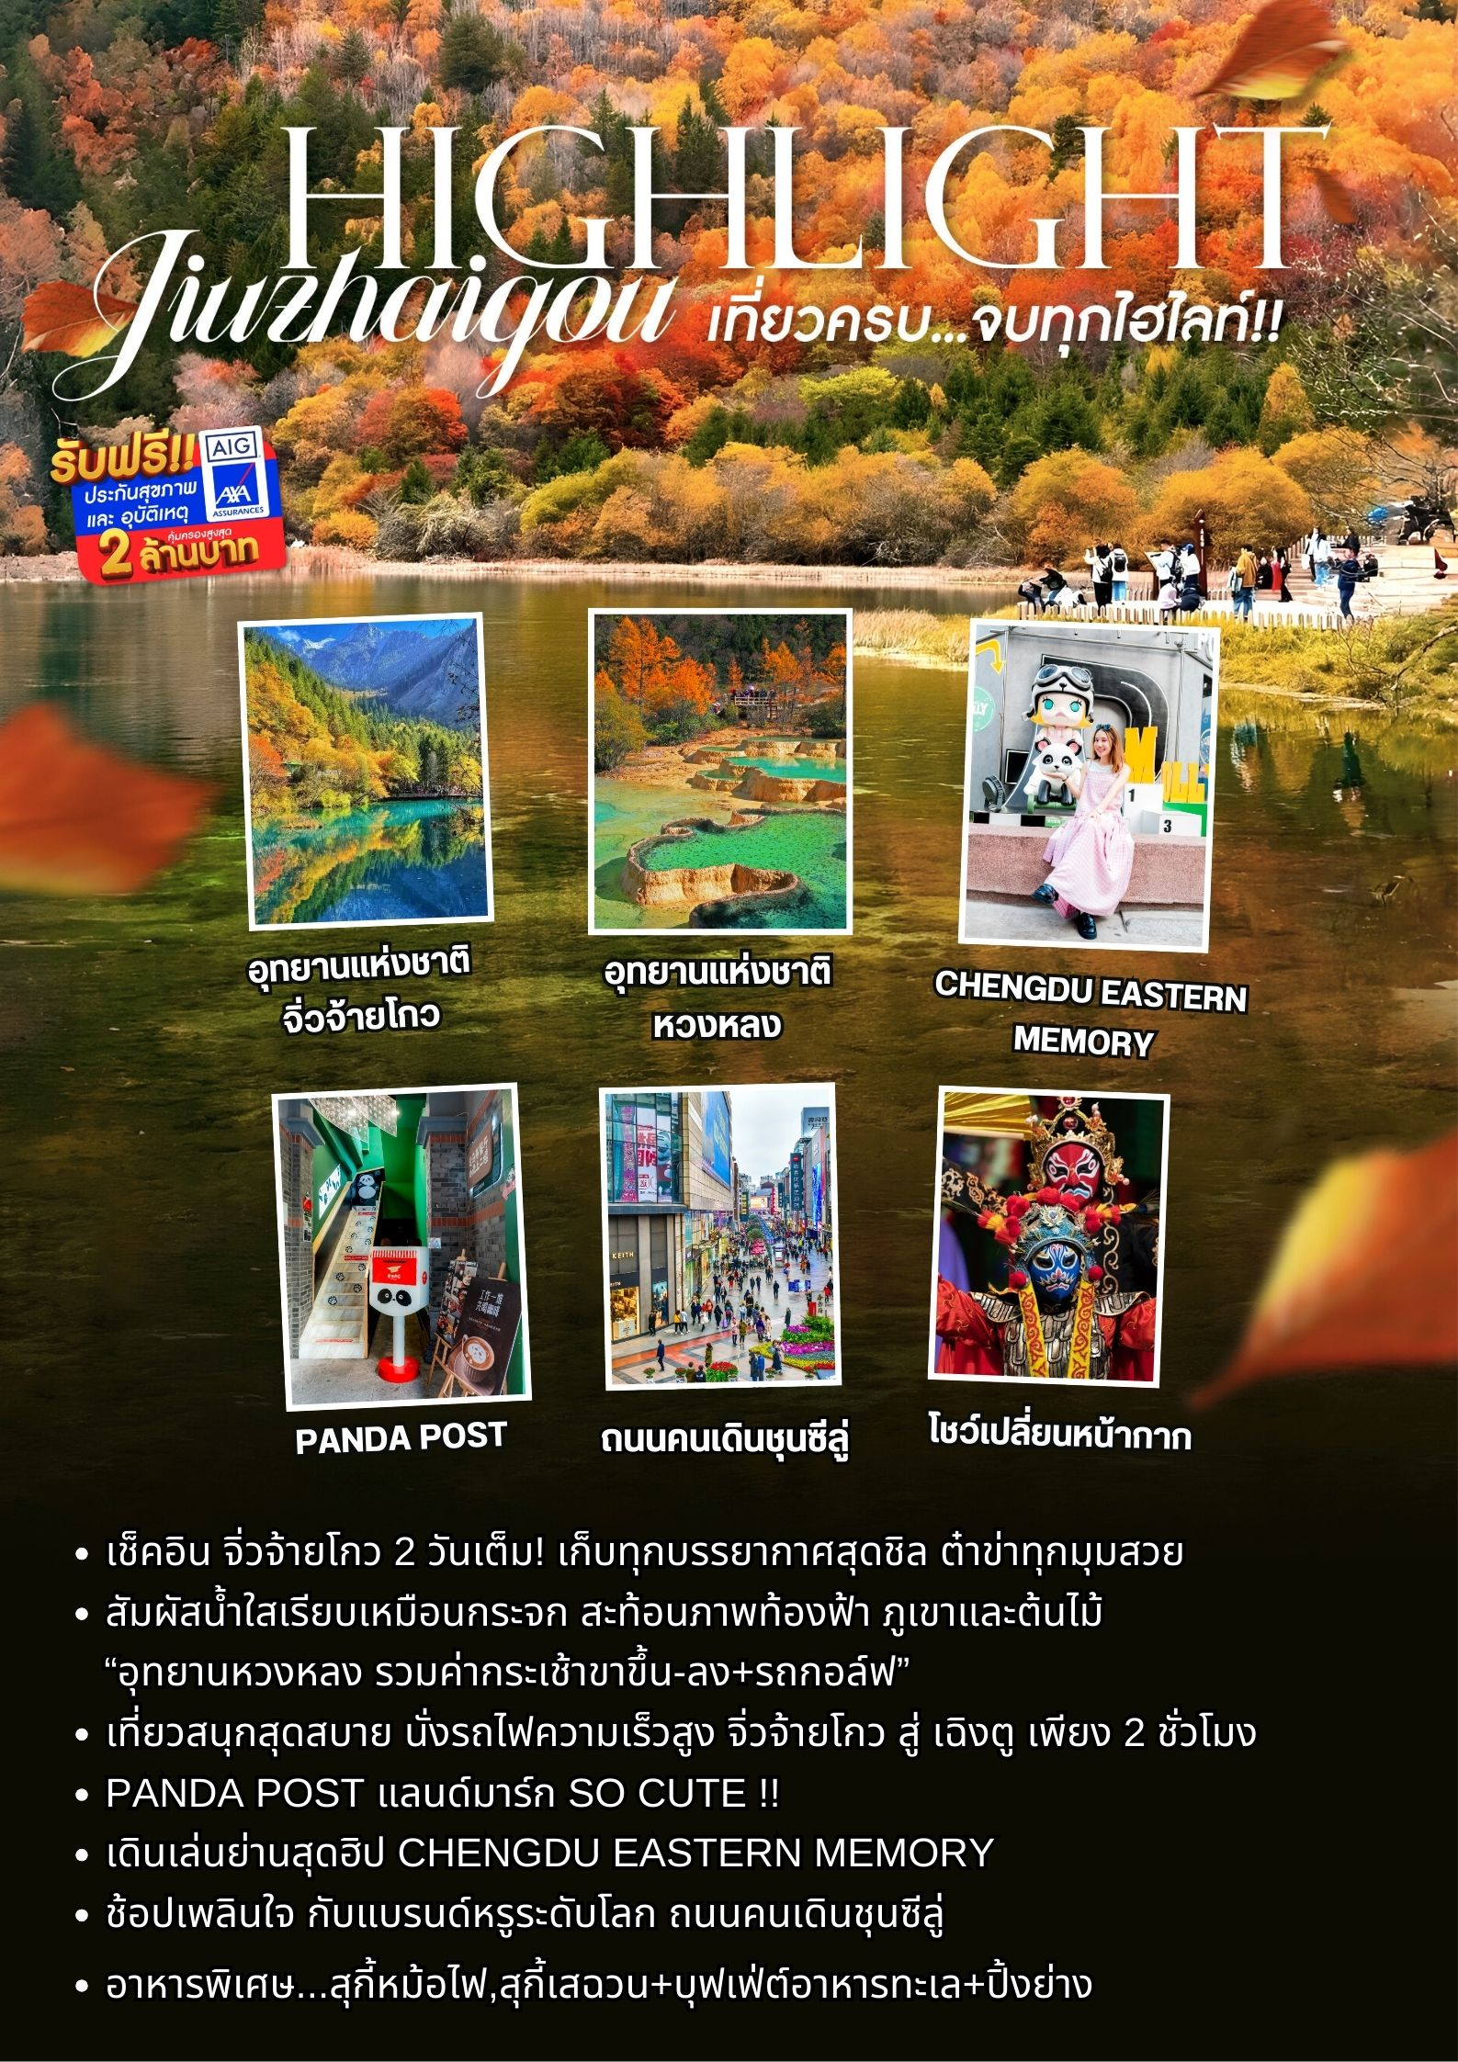
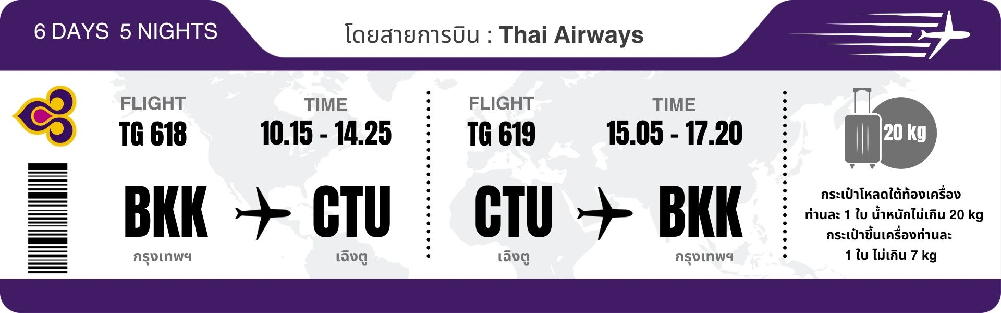
โปรแกรมการเดินทาง
วันแรก กรุงเทพฯ (สุวรรณภูมิ) – เฉิงตู (TG618 : 10.15-14.25) – เม่าเสี้ยน

07.00 น. พร้อมกันที่ สนามบินสุวรรณภูมิ ณ อาคารผู้โดยสารขาออก (ระหว่างประเทศ) ชั้น 4 เคาน์เตอร์ D สายการบิน THAI AIRWAYS INTERNATIONAL (TG) โดยมีเจ้าหน้าที่จากทางบริษัทฯ คอยต้อนรับ และอำนวยความสะดวกแด่ท่านก่อนออกเดินทาง

10.15 น. เหินฟ้าสู่ เมืองเฉิงตู โดยสายการบิน THAI AIRWAYS INTERNATIONAL เที่ยวบินที่ TG618
- เที่ยวบินหรือเวลาอาจมีการเปลี่ยนแปลง ทั้งนี้ขึ้นอยู่กับสายการบินเป็นผู้กำหนด
- ขอสงวนสิทธิ์ในการเลือกที่นั่งบนเครื่องบิน เนื่องจากการจัดที่นั่งบนเครื่องบิน เป็นสิทธิ์ของเจ้าหน้าที่เช็คอิน ซึ่งทางบริษัทไม่สามารถเข้าไปแทรกแซงได้

กรณีผู้เดินทาง ต้องการขอวีลแชร์ที่สนามบิน กรุณาแจ้งกับทางบริษัททัวร์ฯทันที หลังจากที่ท่าน

ชำระเงินมัดจำค่าทัวร์เรียบร้อยแล้ว

หมายเหตุ: หากผู้เดินทางต้องการนำวีลเเชร์ส่วนตัวไปเอง จะต้องเป็นวีลแชร์ที่ไม่มีแบตเตอรี่
(บริการอาหารและเครื่องดื่มบนเครื่อง)

**การบริการอาหารและเครื่องดื่มบนเครื่องบิน เป็นบริการของสายการบิน ทั้งนี้อาจจะมีการเปลี่ยนแปลงได้ขึ้นอยู่กับนโยบายของสายการบิน โดยไม่ต้องเเจ้งให้ทราบล่วงหน้า**
14.25 น. เดินทางถึง สนามบินเทียนฟู่ นครเฉิงตู เมืองหลวงของมณฑลเสฉวนและมีประชากรหนาแน่นที่สุดของ ประเทศจีน หลังจากผ่านพิธีการตรวจคนเข้าเมืองแล้ว นำท่านเดินทางสู่ เมืองเม่าเสี้ยน (ใช้เวลาเดินทางประมาณ 4 ชั่วโมง) ตั้งอยู่ทางทิศตะวันออกเฉียงใต้ของมณฑลเสฉวนประชากร ส่วนใหญ่เป็นชนชาวเผ่าเชียง อีกทั้งยังและเป็นแหล่งเพาะพันธุ์หมีแพนด้าที่สำคัญของจีนแห่งหนึ่ง
ค่ำ รับประทานอาหารค่ำ ณ ภัตตาคาร
พักที่ MAOXIAN INTERNATIONAL HOTEL หรือเทียบเท่า 4

วันที่สอง เม่าเสี้ยน – อุทยานแห่งชาติหวงหลง (รวมกระเช้าขาขึ้น-ลง + รถกอล์ฟ) – จิ่วจ้ายโกว

เช้า รับประทานอาหารเช้า ณ ห้องอาหารโรงแรม
นำท่านเดินทางสู่ อุทยานแห่งชาติหวงหลง แหล่งมรดกโลกทางธรรมชาติ (ใช้เวลาเดินทางประมาณ 4 ชั่วโมง)
เที่ยง รับประทานอาหารกลางวัน ณ ภัตตาคาร
บ่าย นำท่านเที่ยวชม อุทยานแห่งชาติหวงหลง ชมความงามของอุทยานที่มีลำธารน้ำไหลมาจากยอดเขาที่ถูกปกคลุมด้วยหิมะตลอดทั้งปี ซึ่งเป็นสายน้ำที่มีส่วนผสมของหินปูน เมื่อไหลลงสู่ที่ราบก่อเกิดเป็นแอ่งน้ำขนาดใหญ่น้อย ทำให้หินปูนตกตะกอนเกาะตัวกันเป็นแอ่งเล็กใหญ่มากมาย น้ำใสเรียบเหมือนกระจกที่สะท้อนภาพท้องฟ้า ภูเขาและต้นไม้
(รวมกระเช้าขึ้น-ลง + รถกอล์ฟ) ในกรณีที่กระเช้าปิดซ่อมบำรุง จะเปลี่ยนเส้นทางการเข้าชมอุทยานเป็นการเดินเท้าแทนการนั่งกระเช้า โดยไม่ต้องแจ้งให้ทราบล่วงหน้า)
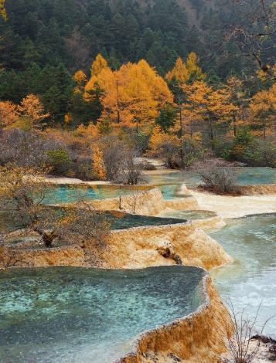
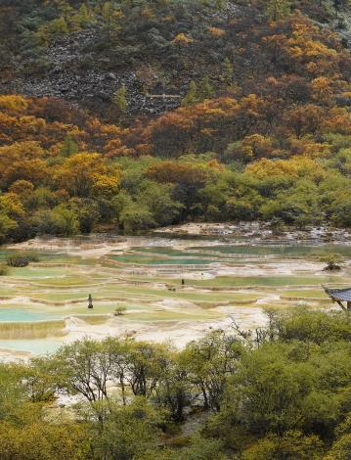
*** ในกรณีที่ชม อุทยานแห่งชาติหวงหลงไม่ได้ เนื่องจากสภาพอากาศไม่เอื้ออำนวย ทางบริษัทขอเปลี่ยนโปรแกรมเป็น นำท่านเดินทางสู่ อุทยานโหมวหนีโกว ตั้งอยู่ทางตะวันตกของอำเภอซงพาน ภายในหมู่บ้านโหมวหนีโกว มีพื้นที่ 160 ตร.กม. อยู่สูงจากระดับน้ำทะเล 2,800 เมตร จุดที่สูงสุดสูงถึง 4,070 เมตร อุณหภูมิเฉลี่ยตลอดทั้งปีอยู่ที่ 4 องศา องค์ประกอบสำคัญของทิวทัศน์คือ ภูเขา ถ้ำ ป่า ทะเลสาบ ทะเลสาบใหญ่น้อยมีความงดงามสามารถที่จะประชันกับจิ่วจ้ายโกวได้ ส่วนน้ำตกก็สามารถประชันกับหวงหลงได้***
หมายเหตุ **เส้นทางนี้ผ่านพื้นที่ภูเขาสูงเหนือระดับน้ำทะเลโดยประมาณ 4,000 กว่าเมตร สภาพอากาศจะเบาบางเนื่องจากเป็นที่ราบสูง อาจจะมีอาการแพ้ที่ราบสูงได้ **
จากนั้นนำท่านเดินทางสู่ เขตอุทยานแห่งชาติจิ่วจ้ายโกว (ใช้เวลาเดินทางประมาณ 2.30 ชั่วโมง) ผ่านเส้นทางที่ท่านจะได้ชมทิวทัศน์ที่แปลกตาทั้งภูเขาที่สะท้อนกับแสงพระอาทิตย์ ทัศนียภาพของลำน้ำหมิงเจียงทอดยาวเป็นแนวคดเคี้ยวเมื่อมองจากที่สูง ผ่านเส้นทางคดโค้งไปตามขุนเขาและโตรกผา ซึ่งเส้นทางนี้เป็นเส้นทางสำคัญในสมัยโบราณ เพราะเป็นเส้นทางที่ศัตรูใช้รุกราน เสฉวน ตั้งแต่รัฐฉิน ก๊กโจโฉ หรือพรรคคอมมิวนิสต์ ผ่านยอดเขาที่สูงที่สุด ตู้เจียงซาน ที่ระดับความสูง 4,200 เมตร ก่อนจะค่อยๆ ลดระดับลง และเลี้ยวลดไปตามทาง
ค่ำ รับประทานอาหารค่ำ ณ ภัตตาคาร
พักที่ QIANHE INTERNATIONAL HOTEL หรือเทียบเท่า 4
วันที่สาม รอบที่ 1 : อุทยานแห่งชาติจิ่วจ้ายโกว (รวมรถเหมาในอุทยาน)

เช้า รับประทานอาหารเช้า ณ ห้องอาหารโรงแรม
นำท่านเดินทางสู่ อุทยานแห่งชาติจิ่วจ้ายโกว (รวมรถเหมาในอุทยาน) เพื่อชม แหล่งมรดกโลกทางธรรมชาติ ธารสวรรค์ “จิ่วจ้ายโกว” ซึ่งตั้งอยู่ที่ อำเภอหนานปิง อยู่ทางเหนือของมณฑลเสฉวน อยู่สูงกว่าระดับน้ำทะเลถึง 2,500 เมตร มีอาณาบริเวณถึง 148,260 เอเคอร์ ให้ท่านสัมผัสกับความงาม ซึ่งได้รับการอนุรักษ์ให้เป็นมรดกโลกเมื่อ 14 ธันวาคมปี ค.ศ.1992 อุทยานแห่งชาติจิ่วจ้ายโกวดินแดนที่ธรรมชาติได้เนรมิตประดุจดั่งแดนสวรรค์ อุทยานจิ่วจ้ายโกวได้พัฒนาเป็นแหล่งท่องเที่ยวทางธรรมชาติมีเนื้อที่ 40 ตารางกิโลเมตร นำท่านชม ทะเลสาบไผ่ลูกศร และ ทะเลสาบหมีแพนด้า ซึ่งท่านจะตลึงกับความงดงามที่ธรรมชาติได้บรรจงสร้างไว้อย่างวิจิตพิสดาร ดั่งภาพวาดในจินตนาการ และนำท่านไปยังไฮไลท์ของจิ่วจ้ายโกว ทะเลสาบดอกไม้ห้าสี หรือ ทะเลสาบนกยูง (เป็นทะเลสาบนกยูง เมื่อมองลงมาจากด้านบน) สูงจากระดับน้ำทะเล 2,472 เมตร ลึก 5 เมตร เป็นทะเลสาบที่มีวิวสวยอันดับต้นๆของอุทยานจิ่วจ้ายโกว เนื่องมาจากการกระจายตัวของตะกอนหินปูน สาหร่าย และพืชน้ำ ทำให้เกิดสีหลายสีสวยงามมาก เป็นจุดที่คนนิยมมาถ่าย Pre-Wedding กันมากที่สุด เพราะมีวิวที่สวยงาม และมีจุดถ่ายรูปมากมายเลยทีเดียว ให้เวลาท่านเต็มที่กับการถ่ายรูป
หมายเหตุ : ใบไม้เปลี่ยนสีภายในอุทยานจิ่วจ้ายโกวเป็นปรากฎการณ์ตามธรรมชาติ ในแต่ละปีจะมีความเปลี่ยนแปลงตามวัฎจักรของระบบนิเวศ ทางบริษัทไม่สามารถการันตีให้ได้ว่าช่วงไหนใบไม้เปลี่ยนสีมากที่สุด ทั้งนี้ขึ้นอยู่กับสภาพอากาศ

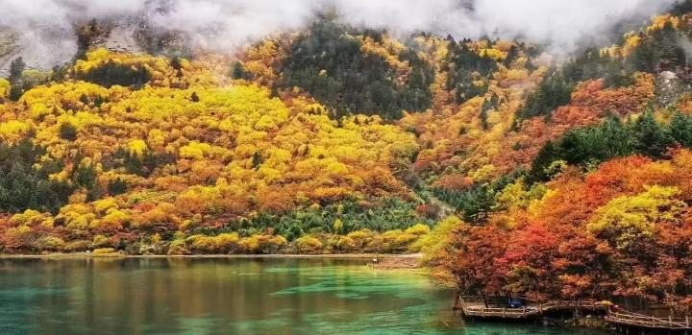
เที่ยง รับประทานอาหารกลางวัน ภายในอุทยาน
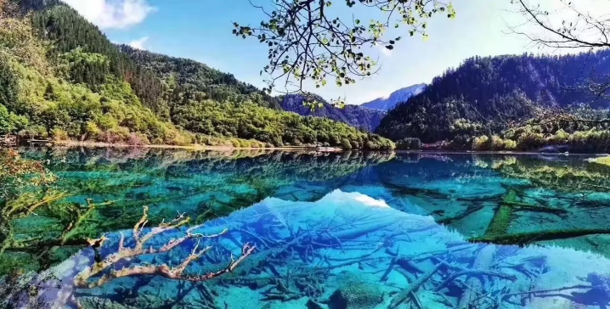
บ่าย นำท่านชม น้ำตกธารไข่มุก สูงจากระดับน้ำทะเล 2,433 เมตร ยอดน้ำตกกว้าง 310 เมตร ความสูง 40 เมตร มีสายน้ำที่ทอดธารลดหลั่นยาวเป็นระยะยาวถึง 310 เมตร ไม่ขาดสายส่องประกายระยิบระยับ เป็นน้ำตกที่มีความงามราวกับเส้นไข่มุก และชม ทะเลสาบกระจก สูงจากระดับน้ำทะเล 2,390 เมตร น้ำลึกโดยเฉลี่ย 11 เมตร ลึกที่สุด 243 เมตร ครอบคลุมพื้นที่ 1.9 แสนตารางเมตร เงาสะท้อนของทะเลสาบกระจก เสมือนกระจกบานใหญ่สะท้อนเงาจากท้องฟ้า ทำให้เกิดภาพพิเศษขึ้นมา คือมีปลาว่ายกลางเมฆหมอก มีนกบินกลางสายน้ำ ริมทะเลสาบมีต้นไม้สองต้นพันกันสูงระฟ้า ทำให้คู่รักนิยมมาถ่ายรูปคู่ที่นี่ เพราะเชื่อกันว่าจะซื่อสัตย์ต่อความรักตลอดไป
(การเที่ยวชมภายในอุทยานจิ่วจ้ายโกว ทางอุทยานมีการจำกัดจำนวนนักท่องเที่ยวในแต่ละวัน ดังนั้นการชมธรรมชาติได้มากน้อยขึ้นอยู่กับความว่องไวของคณะทัวร์ และจำนวนนักท่องเที่ยวในวันนั้นๆ หรือสถานที่ท่องเที่ยวบางจุดมีการจำกัดเวลา และบางจุดอาจจะปิดไม่ให้เข้าชม ไม่ว่าด้วยเหตุผลใดๆทั้งสิ้น บริษัทขอสงวนสิทธิ์ไม่คืนคืนเงินใดๆ ในกรณีที่คณะไม่สามารถเข้าชมครบทุกจุด โดยไม่ต้องแจ้งให้ทราบล่วงหน้า
ค่ำ รับประทานอาหารค่ำ ณ ภัตตาคาร ลิ้มรสเมนูพิเศษ..สุกี้หม้อไฟ
พักที่ QIANHE INTERNATIONAL HOTEL หรือเทียบเท่า 4
วันที่สี่ รอบที่ 2 : อุทยานแห่งชาติจิ่วจ้ายโกว (รวมรถเหมาในอุทยาน) – เมืองชวนจู่ซื่อ

เช้า รับประทานอาหารเช้า ณ ห้องอาหารโรงแรม
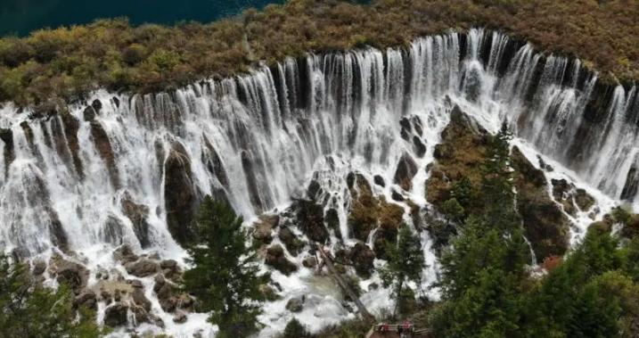
นำท่านเดินทางชม ทะเลสาบยาว ซึ่งเป็นทะเลสาบที่อยู่สูงที่สุด และกว้างที่สุด ของอุทยานจิ่วจ้ายโกว ระดับน้ำลึกที่สุด 100 กว่าเมตร จากนั้นไปต่อกันที่ ทะเลสาบห้าสี ซึ่งถือเป็นจุดไฮไลท์อีกแห่งหนึ่งที่ไม่ควรพลาด และนำท่านชม น้ำตกรั่วรื่อหลาง สูงจากระดับน้ำทะเล 2,365 เมตร กว้าง 320 เมตร สูง 25 เมตร เป็นน้ำตกหินปูนที่กว้างที่สุดของอุทยานจิ่วจ้ายโกว และกว้างที่สุดในประเทศจีน
เที่ยง รับประทานอาหารกลางวันภายในอุทยาน
บ่าย นำท่านชม ทะเลสาบเสือ สูงจากระดับน้ำทะเล 2,298 เมตร ทะเลสาบนี้น้ำลึกและเงียบสงบ จากนั้นนำท่านชม ทะเลสาบแรด สูงจากระดับน้ำทะเล 2,315 เมตร น้ำลึกโดยเฉลี่ย 12 เมตร ยาว 2 กิโลเมตร ครอบคลุมพื้นที่ 2 แสนตารางเมตร เป็นทะเลสาบขนาดใหญ่อันดับ 2 ของอุทยานจิ่วจ้ายโกว รองจากทะเลสาบยาว และเป็นทะเลสาบที่มีวิวเปลี่ยนเยอะที่สุด เงาสะท้อนสวยงามอันดับ 1 รอบทะเลสาบเต็มไปด้วยดอกไม้นานาชนิด ฤดูใบไม้ผลิกับฤดูร้อนจะเป็นสีเขียวทั้งหมด ฤดูใบไม้ร่วง ใบไม้จะเป็นสีแดง ส่วนต้นจะเป็นสีเขียว ส่องเงาสะท้อนน้ำยิ่งสวยงาม โดยเฉพาะสีครามผืนใหญ่กลางทะเลสาบ และนำท่านเดินลัดเลาะไปตาม หมู่ทะเลสาบซู่เจิ้น ชม น้ำตกซู่เจิ้น สูงจากระดับน้ำทะเล 2,295 เมตร กว้าง 62 เมตร สูง 25 เมตร ยอดน้ำตกกว้าง 72 เมตร น้ำตกซู่เจิ้น มีลักษณะเหมือนกลับดอกบัว น้ำที่ไหลมาจากทะเลสาบข้างบน ถูกต้นไม้แยกเป็นสายน้ำเล็กๆ หลายพันสาย สุดท้ายก็มารวมกันที่ยอดน้ำตกเทลงมาทีเดียว สง่างามมาก ให้ท่านได้อิสระกับการบันทึกถ่ายภาพและดื่มด่ำกับธรรมชาติ ที่สวยสดงดงามได้อย่างเต็มที่
(การเที่ยวชมภายในอุทยานจิ่วจ้ายโกว ทางอุทยานมีการจำกัดจำนวนนักท่องเที่ยวในแต่ละวัน ดังนั้นการชมธรรมชาติได้มากน้อยขึ้นอยู่กับความว่องไวของคณะทัวร์ และจำนวนนักท่องเที่ยวในวันนั้นๆ หรือสถานที่ท่องเที่ยวบางจุดมีการจำกัดเวลา และบางจุดอาจจะปิดไม่ให้เข้าชม ไม่ว่าด้วยเหตุผลใดๆทั้งสิ้น บริษัทขอสงวนสิทธิ์ไม่คืนคืนเงินใดๆ ในกรณีที่คณะไม่สามารถเข้าชมครบทุกจุด โดยไม่ต้องแจ้งให้ทราบล่วงหน้า

จากนั้นนำท่านเดินทางสู่ เมืองชวนจู่ซื่อ ระหว่างทางท่านจะได้ชื่นชมบรรยากาศสองข้างทาง
ค่ำ รับประทานอาหารค่ำ ณ ภัตตาคาร
พักที่ MINJIANG HAOTING HOTEL หรือเทียบเท่า 4
วันที่ห้า เมืองชวนจู่ซื่อ – นั่งรถไฟความเร็วสูง – เฉิงตู – Chengdu Eastern Memory – วัดต้าฉือ – ถนนคนเดินชุนซีลู่ – โชว์เปลี่ยนหน้ากาก

เช้า รับประทานอาหารเช้า ณ ห้องอาหารโรงแรม
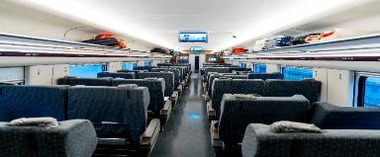
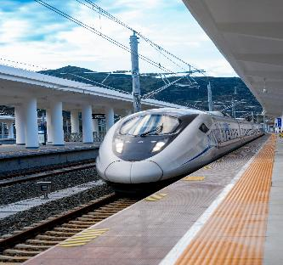
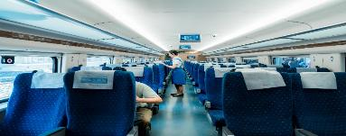
นำท่านสู่ สถานีรถไฟ เพื่อโดยสาร รถไฟความเร็วสูงเดินทางกลับ เมืองเฉิงตู (ใช้เวลาเดินทางประมาณ 2 ชั่วโมง) ที่พึ่งเปิดทำการไปเมื่อวันที่31 ส.ค.2567 เส้นทางรถไฟนี้เป็นส่วนหนึ่งของเส้นทางรถไฟจากเฉิงตู- ซีหนิงในมณฑลชิงไห่ ซึ่งมีระยะทางรวม 836 กิโลเมตร ผ่านเมืองสำคัญในมณฑลเสฉวน กานซู และ ชิงไห่ โดยออกแบบให้รองรับความเร็วสูงสุดที่ 200 กิโลเมตรต่อชั่วโมง เส้นทางช่วงเฉิงตูตะวันออกถึงจิ่นเจียงกวน และไห่ตงถึงซีหนิงได้เปิดให้บริการแล้ว การเปิดให้บริการเส้นทางนี้จะช่วยอำนวยความสะดวกในการเดินทางของประชาชนในพื้นที่ และส่งเสริมการพัฒนาเศรษฐกิจและสังคมในภูมิภาคและสนับสนุนการพัฒนาภาคตะวันตกของประเทศในยุคใหม่
หมายเหตุ: เพื่อความสะดวกในการเดินทางของท่าน ทางบริษัทจะนำกระเป๋าเดินทางของท่านขึ้นรถบัส โดยท่านถือเฉพาะสิ่งของสำคัญ และจำเป็นขึ้นรถไฟความเร็วสูงเท่านั้น รถบัสจะนำกระเป๋าเดินทางของท่านไปจัดเตรียมไว้ที่โรงแรม
เที่ยง รับประทานอาหารกลางวัน ณ ภัตตาคาร
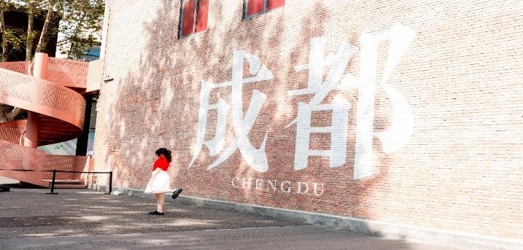
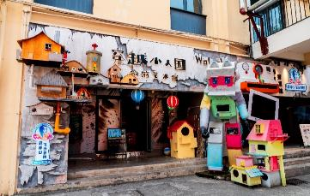
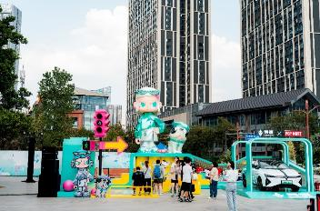
บ่าย นำท่านเที่ยวชม Chengdu Eastern Memory แห่งนี้เป็นสวนสาธารณะที่รวบรวมแหล่งงานศิลปะไว้ในที่แห่งเดียวเลยก็ว่าได้ เป็นหนึ่งในสถานที่ท่องเที่ยวที่ใครหลายคนที่ชื่นชอบในเรื่องของศิลปะต้องห้ามพลาด แต่ละช่วงของปีก็จะมีการจัดนิทรรศการแสดงผลงานศิลปะแตกต่างกันไปในแต่ละเดือน นอกจากนี้ในบริเวณ Chengdu Eastern Memory ยังเป็นแหล่งรวมร้านค้าของเก๋ๆ อีกมากมาย ทั้งเทคโนโลยี หรืองาน Hand Craft ให้ท่านเลือกซื้อช้อปปิ้ง ราคาไม่แพง แถมยังได้ของน่ารักๆ กลับบ้านอีกด้วย

นำท่านไหว้พระขอพรที่ วัดต้าฉือ เป็นวัดเก่าแก่ที่มีอายุยาวนานกว่า1,600 ปี ถือเป็นสถานที่สำคัญที่น่าสนใจ เพราะเป็นวัดที่พระถังซัมจั๋งบวชเป็นพระภิกษุก่อนจะย้ายไปจำพรรษายังวัดอื่น ภายในวัดต้าสือนั้นเงียบสงบ กว้างขวาง เหมาะแก่การไปสักการะขอพรอย่างมาก และ นำท่านสู่ ถนนคนเดินชุนซีลู่ ให้ท่านได้อิสระเลือกซื้อสินค้าต่าง ๆ มากมาย ทั้งแบรนด์ต่างประเทศ และในประเทศ อาทิ เสื้อผ้า,รองเท้า,เครื่องหนัง,กระเป๋าเดินทาง,นาฬิกา,เกมส์,ของที่ระลึกต่างๆ ฯลฯ ตามอัธยาศัย
ค่ำ รับประทานอาหารค่ำ ณ ภัตตาคาร ลิ้มรสเมนูพิเศษ..สุกี้เสฉวน+บุฟเฟ่ต์อาหารทะเล+ปิ้งย่าง
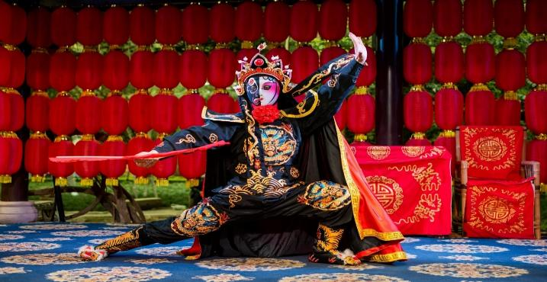
จากนั้นนำท่าน ชมโชว์เปลี่ยนหน้ากาก ที่ใช้ศิลปะพร้อมความสามารถในการเปลี่ยนหน้ากากแต่ละฉากภายในเสี้ยววินาที โดยที่ไม่สามารถจับตาได้ทัน เป็นการแสดงที่สงวนและสืบทอดกันมาภายในตระกูล หลายชั่วอายุคน ไม่ถ่ายทอดให้บุคคลภายนอกทั่วไป
พักที่ FAIRFIELD BY MARRIOTT HOTEL หรือเทียบเท่า 4
วันที่หก ที่ทำการไปรษณีย์หมีแพนด้า (PANDA POST) – เฉิงตู – กรุงเทพ (สุวรรณภูมิ)
(TG619 : 15.05-17.20)

เช้า รับประทานอาหารเช้า ณ ห้องอาหารโรงแรม

นำท่านเดินทางสู่ ที่ทำการไปรษณีย์หมีแพนด้า (PANDA POST) ที่นี่เป็นไปรษณีย์ที่คนจีนใช้งานจริง ที่นี่ตกแต่งเป็นธีมหมีแพนด้าที่ถือว่าเป็นสัญลักษณ์เมืองเฉิงตู เมืองแห่งต้นกำเนิดหมีแพนด้า นอกจากนี้ยังมีโปสการ์ดหมีแพนด้าจำหน่ายให้ท่านเลือกช้อปปิ้งหรือส่งโปสการ์ดให้กับเพื่อนๆกลับมาที่ประเทศไทยเป็นของที่ระลึกเป็นอีกกิจกรรมที่ไม่ควรพลาด หรือช้อปปิ้งของฝากสุดน่ารัก เป็นของฝากญาติสนิท มิตรสหาย

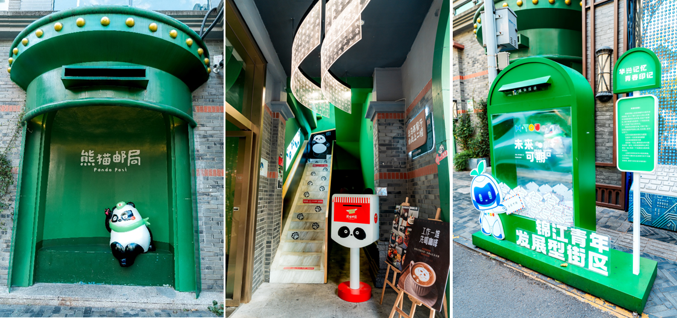
สมควรแก่เวลา กรุณาตรวจเช็คสัมภาระให้เรียบร้อย เพื่อเตรียมตัวเดินทางสู่สนามบินเพื่อกลับกรุงเทพฯ
15.05 น. เหินฟ้าสู่ กรุงเทพฯ โดยสายการบิน THAI AIRWAYS INTERNATIONAL เที่ยวบินที่ TG619
(บริการอาหารและเครื่องดื่มบนเครื่อง)

**การบริการอาหารและเครื่องดื่มบนเครื่องบิน เป็นบริการของสายการบิน ทั้งนี้อาจจะมีการเปลี่ยนแปลงได้ขึ้นอยู่กับนโยบายของสายการบิน โดยไม่ต้องเเจ้งให้ทราบล่วงหน้า**
17.20 น. ถึง ท่าอากาศยานสุวรรณภูมิ (กรุงเทพฯ) โดยสวัสดิภาพ พร้อมความประทับใจ......... ☺ ☺ ☺ ☺

********ขอบคุณทุกท่านที่ใช้บริการ********
☺ ☺ ☺ ☺ ซื่อสัตย์ จริงใจ ห่วงใย เน้นบริการ คืองานของเรา ☺ ☺ ☺ ☺
**หมายเหตุ: โปรแกรมและราคาสามารถเปลี่ยนแปลงได้ตามความเหมาะสมโดยไม่ต้องแจ้งให้ทราบล่วงหน้าทางบริษัทฯ จะถือผลประโยชน์ของลูกค้าเป็นสำคัญ**

***ในกรณีที่ลูกค้าต้องออกตั๋วโดยสารภายในประเทศ (เครื่องบิน ,รถทัวร์ ,รถไฟ) กรุณาติดต่อเจ้าหน้าที่ของบริษัทฯ เพื่อเช็คว่ากรุ๊ปมีการคอนเฟิร์มเดินทางก่อนทุกครั้ง เนื่องจากสายการบินอาจมีการปรับเปลี่ยนไฟล์ทบิน หรือเวลาบิน โดยไม่ได้แจ้งให้ทราบล่วงหน้า ทางบริษัทฯ จะไม่รับผิดชอบใด ๆ ในกรณี ถ้าท่านออกตั๋วภายในโดยไม่แจ้งให้ทราบและหากไฟล์ทบินมีการปรับเปลี่ยนเวลาบิน เพราะถือว่าท่านยอมรับในเงื่อนไขดังกล่าว***
0

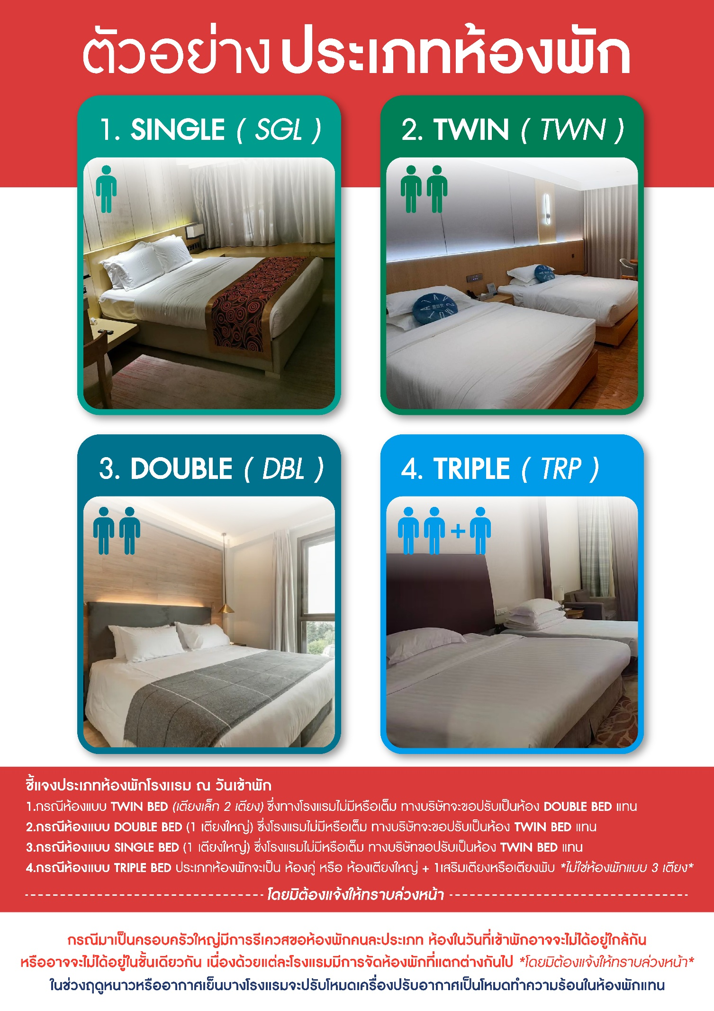
อัตราค่าบริการ (ราคาต่อท่าน)

วันเดินทาง | ราคาทัวร์ผู้ใหญ่  พักห้องละ 2-3 ท่าน  (15 ท่านออกเดินทาง) | พักเดี่ยว  จ่ายเพิ่ม | ราคา  ไม่รวมตั๋ว
9 – 14 ตุลาคม 2568 | 51,999 บาท/ท่าน | 7,000 บาท/ท่าน | ไม่รับจอยแลนด์
11 – 16 ตุลาคม 2568 | 51,999 บาท/ท่าน | 7,000 บาท/ท่าน | ไม่รับจอยแลนด์
12 – 17 ตุลาคม 2568 | 51,999 บาท/ท่าน | 7,000 บาท/ท่าน | ไม่รับจอยแลนด์
13 – 18 ตุลาคม 2568 | 51,999 บาท/ท่าน | 7,000 บาท/ท่าน | ไม่รับจอยแลนด์
14 – 19 ตุลาคม 2568 | 53,999 บาท/ท่าน | 7,000 บาท/ท่าน | ไม่รับจอยแลนด์
15 – 20 ตุลาคม 2568 | 51,999 บาท/ท่าน | 7,000 บาท/ท่าน | ไม่รับจอยแลนด์
17 – 22 ตุลาคม 2568 | 53,999 บาท/ท่าน | 7,000 บาท/ท่าน | ไม่รับจอยแลนด์
20 – 25 ตุลาคม 2568 | 53,999 บาท/ท่าน | 7,000 บาท/ท่าน | ไม่รับจอยแลนด์
23 – 28 ตุลาคม 2568 | 53,999 บาท/ท่าน | 7,000 บาท/ท่าน | ไม่รับจอยแลนด์
8 – 13 พฤศจิกายน 2568 | 43,999 บาท/ท่าน | 7,000 บาท/ท่าน | ไม่รับจอยแลนด์

อัตราค่าบริการดังกล่าวรวม

- ค่าตั๋วเครื่องบินชั้นทัศนาจร ไป-กลับ พร้อมกรุ๊ป ตามที่ระบุไว้ในรายการเท่านั้น ตั๋วเครื่องบินที่ใช้เป็นแบบกรุ๊ปไม่สามารถเลือกที่นั่งล่วงหน้าได้ (ท่านจะได้รับที่นั่งแบบสุ่มเท่านั้น)
- ค่าภาษีสนามบินทุกแห่ง หากสายการบินมีการปรับราคาภาษีน้ำมันขึ้น ทางบริษัทฯ ขอสงวนสิทธิ์เก็บค่าภาษีน้ำมันเพิ่มตามความเป็นจริง ก่อนการเดินทาง**ราคาทัวร์นี้เช็คภาษีน้ำมัน ณ วันที่ 30 เม.ย.68 **
- ค่าโรงแรมระดับมาตรฐาน (พักห้องละ 2-3 ท่าน)
กรณีห้อง TWIN BED (เตียงเดี่ยว 2 เตียง) ซึ่งโรงแรมไม่มีหรือเต็ม ทางบริษัทขอปรับเป็นห้อง DOUBLE BED แทนโดยมิต้องแจ้งให้ทราบล่วงหน้า หรือ หากต้องการห้องพักแบบ DOUBLE BED ซึ่งโรงแรมไม่มีหรือเต็ม ทางบริษัทขอปรับเป็นห้อง TWIN BED แทนโดยมิต้องแจ้งให้ทราบล่วงหน้า เช่นกัน กรณีพักแบบ TRIPLE ROOM 3 ท่าน 1 ห้อง ท่านที่ 3 อาจเป็นเสริมเตียง หรือ SOFA BED หรือ เสริมฟูกที่นอน ทั้งนี้ขึ้นอยู่กับรูปแบบการจัดห้องพักของโรงแรมนั้นๆ
- ค่าอาหาร ตามที่ระบุไว้ในรายการ
- ค่ายานพาหนะ และค่าธรรมเนียมเข้าชมสถานที่ต่างๆ ตามที่ระบุไว้ในรายการ
- น้ำหนักสัมภาระ ท่านละไม่เกิน 20 กิโลกรัม จำนวนท่านละ 1 ใบ สัมภาระติดตัวขึ้นเครื่องได้ 1 ชิ้น ต่อท่าน น้ำหนักต้องไม่เกิน 7 กิโลกรัม, ค่าประกันวินาศภัยเครื่องบินตามเงื่อนไขของแต่ละสายการบินที่มีการเรียกเก็บ

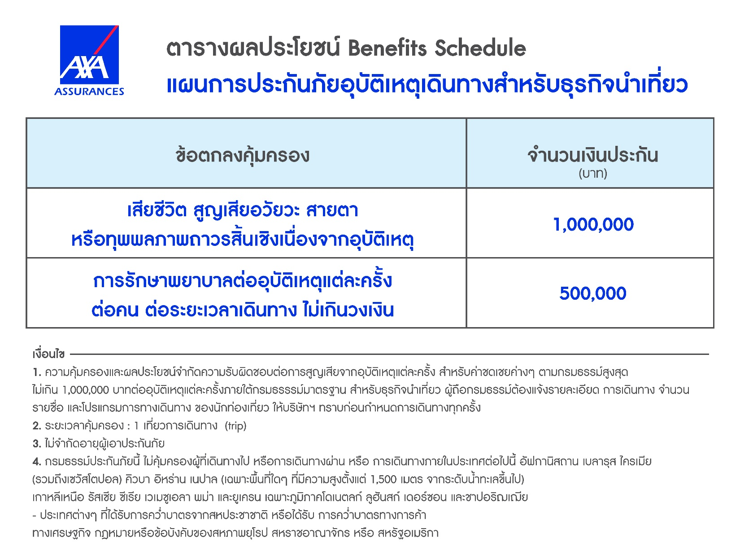
- ค่าประกันอุบัติเหตุในการเดินทางต่างประเทศ

- ค่าประกันสุขภาพในการเดินทางต่างประเทศ
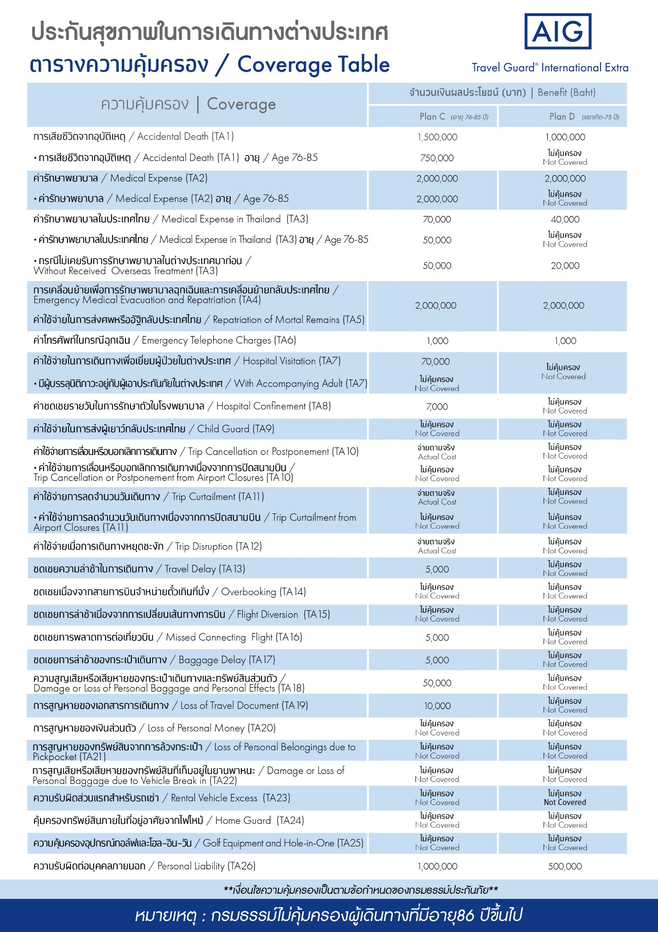

อัตราค่าบริการดังกล่าวไม่รวม

- ค่าธรรมเนียมยื่นวีซ่าท่องเที่ยวเข้าประเทศจีน ผู้ถือหนังสือเดินทางไทย (หมายเหตุ : ตั้งแต่วันที่ 1 มีนาคม 2567 จีนยกเลิกการขอวีซ่าสำหรับหนังสือเดินทางไทย ท่านสามารถเข้าจีนโดยไม่ต้องขอวีซ่า ) ยกเว้นกรณีการพำนักถาวร การทำงาน การศึกษา กิจกรรมด้านสื่อ หรือกิจกรรมอื่น ๆ ที่จำเป็นต้องได้รับการอนุญาตล่วงหน้าจากหน่วยงานที่รับผิดชอบของอีกฝ่ายหนึ่ง
- ค่าทำหนังสือเดินทางทุกประเภท
- ค่าดำเนินการคัดกรองตรวจหาเชื้อ RT-PCR หรือ ATK ในกรณีที่ประเทศจีนต้องให้ตรวจ
- ค่าใช้จ่ายอื่นๆ ที่นอกเหนือจากรายการระบุ เช่น ค่าใช้จ่ายส่วนตัวอื่นๆ ฯลฯ
- กรุณาเตรียมค่าทิปหัวหน้าทัวร์ ไกด์และคนขับรถ รวม 1,500 บาทต่อคน (เด็กชำระทิปเท่ากับผู้ใหญ่)
- ค่าภาษีมูลค่าเพิ่ม VAT 7 % และหักภาษี ณ ที่จ่าย 3 % ในกรณีที่ลูกค้าต้องการใบเสร็จรับเงินที่ถูกต้อง จะต้องบวกค่าภาษีมูลค่าเพิ่ม และหัก ณ ที่จ่าย จากยอดขายจริงทั้งหมดเท่านั้น และโปรดแจ้งทางบริษัทฯ จะออกให้ภายหลัง ขอสงวนสิทธิ์ออกใบเสร็จที่ถูกให้กับบริษัททัวร์เท่านั้น
- ค่าวีซ่าจีนสำหรับชาวต่างชาติ
- ค่าธรรมเนียมน้ำมันและภาษีสนามบิน ในกรณีที่สายการบินมีการปรับขึ้นราคา

